اسم الْمتألقــ/ـــة: ................ ملخص مادة امتحان نهاية الفصل الأول المعلّمات: ناريمان + سماح
المستوى الثّاني. لمادة اللغة العربية

*هذا الملخص لمساعدة الطالب على دراسة وفهم مادة الفترة الثانية.

*دراسة من الكتاب لصفحة 86 ومادة الدفتر وأوراق العمل السابقة.

وسوف يتم عرض مجموعة من النماذج للاختبارات التي تساعد على فهم نمط الدراسة وصورة الامتحان.

اختبار(1)
النَّشاط الأول: نقرأُ النَص التّالي ثمّ نُجْيب عَنْ الأسئلة الّتي تَليه:
قالَ الْفلاحُ: تَرَكْتُ لَكُمْ في هذِهِ الأرْضِ كَنْزاً كَبِيراً، فابْحَثُوا عَنْهُ. قَالَ الأَبْنَاءُ: لَمْ نَجِدْ كَنْزاً فِي الأَرضِ يَا أَبِي.

أ) نَخْتَار الإجابَةِ الصّحّيحَة مما بَين الْقَوسيين:
1- جَمَعَ الْفَلاحُ أَبناءه ............ ( الْحَمسة - الْأَربَعَةَ - الْثلاثة )
2- نَكَشَ الْأَبناء الْأَرض بـــ ................... ( الْفأس - الْمَنجَل - الْمعول )

ب) نُكْمِل الْفَراغ:
-الْمقصود بالكَنز هو :............................................

ج) نَسْتَخْرج مِنَ الْفَقَرَةِ السّابِقَةِ ما يلي:
1- كَلِمة بها مداً بالألف: ..................... 2- كَلِمة بها لاماً قمريةً: .......................

3- كَلِمة بِها تَنوينَ فَتْحٍ: ..................... 4- كَلِمة تَنْتَهي بِتاء مَبْسوطة: ...................
5- كَلِمة تَنْتَهي بِهاء مُغلَقة :................. 6- كَلمة بها هَمْزة: ...................
7-جَمْع كَلّمَة(الابن):..................... 8-مُفْرد كَلّمَة (كنوز):........................

د) نُكتب الحَرف المُشترك:
- ِضَباب مَعْرض ضفْدع :........................

ه) نَضَعُ كَلمَة ( كَنْزَاً ) في جُملة من إبداعنا:

كَنْزَاً :

النَّشاط الثاني: نُكمل كما الْمثال:
1-قرأَ محمدُ الْقصةَ. قرأتْ سعادُ الْقصةَ.
2-استقبلَ خالدُ الضّيوفَ. ........ فاطِمةُ الضّيوفَ .
3-قدّم الْمُديرُ الْجَوائزَ. .......... المُديرةُ الْجَوائزَ.

النَّشاط الثالث: نَكتُبُ حَسْب الْمَطلوب:
ضِدُها | الْكَلِمَةُ
 | كَبير
 | بَدَأَ
 | حافَظَ
مُرادِفَها | الْكَلِمَةُ
 | فأس
 | يَنْكُشُ
 | الْكَنز

النّشاط الرّابِعُ: نُدْخِلُ التّنوين عَلى الْكَلمات التّالية وغَير ما يلزم التّغيير:

تَنوين الْكَسر | تَنوين الضّم | تَنوين الْفَتح | الْكَلِمَة
 |  |  | تِلميذ
 |  |  | مَدْرَسَة
 |  |  | جَمَل
 |  |  | مَسْعودة
 |  |  | سَماء
 |  |  | مبارَك

النّشاط الْخامس: نَضَعُ الشَّكلة الْمُناسِب ( ــــت / ت/ ة / ـــــة ) في الْفَراغ:

تو... حَقْيبــ.... شَجَرَ.... بِنْـــ....
بِنْــ... زَيـــ.... نَعْامَـــ.... حو....
دَرَّاجَــ.... صو..... وَرْدَ.... أُخـــ....

النّشاط السّادس: نَكْتُبُ الْجُمْلة بِخط النّسخ الْجَميل مرتين.

الأَرْضُ هِيَ الْكَنْزُ حَافَظَ عَلَيْها أَجْدادُنَا مُنْذُ آلافِ السِّنينَ فحافِظوا عَليها مِثْلَهُمْ.

__________________________________________________________________

___________________________________________________________

اختبار (2)
النَّشاط الأول: نقرأُ النَص التّالي ثمّ نُجْيب عَنْ الأسئلة الّتي تَليه:
ابْتَسَمَ الأَبُ وَقالَ: الأَرضُ هِيَ الْكَنْزُ، حَافَظَ عَلَيها أَجْدادُنا مُنْذُ آلافِ السّنينَ؛ َفَحافِظوا عَلَيْها مِثْلَهُمْ، وَازرَعها، وَسَتُعْطيكُمْ خَيْراتٍ كَثيرَةً.

أ) نَخْتَار الإجابَةِ الصّحّيحَة مما بَين الْقَوسيين:
1- ماذا كَانَ الْفَلاح يقصد عِنْدَما تَحَدثَ عَنْ الْكَنز....... (الذّهَبَ - الْمالَ - الأَرضَ)
2- ماذا تُعطينا الأرض عِندَما نَزرَعها ............... (خَيْراتٍ كَثيرةً - الخَسارة - الإفلاس)

ب) نُكْمِل الْفَراغ:
-الْمقصود بالخَيرات الكَثيرة: هي ..........................................................

ج) نَسْتَخْرج مِنَ الْفَقَرَةِ السّابِقَةِ ما يلي:
1- كَلِمة تَدل على مُذكر: ..................... 2- كَلِمة بها لاماً قمريةً: .......................
3- كَلِمة بِها تَنوينَ فَتْحٍ: ..................... 4- كَلِمة تَدل على مؤنث: ...................
5- كَلِمة تَدل على جَمع :................. 6- كَلمة بها ألف ممدودة: ...................
7-جَمْع كَلّمَة(سَنَة):..................... 8- فعلاً ماضياً:............................
د) نَضَعُ كَلمَة (الأَبُ) في جُملة من إبداعنا:
الأَبُ:

النَّشاط الثاني: نُحَول الأَفعال مِنْ المُذكر إلى المؤنث:
................ | يَلعَب
................ | يَكتُب
................. | يَزرَعْ
................. | يَركض

النَّشاط الثالث: نَكتُبُ حَسْب الْمَطلوب:
ضِدُها | الْكَلِمَةُ
 | خَرَجَ
 | كَثير
 | جَمَعَ
مُرادِفَها | الْكَلِمَةُ
 | رَجَعوا
 | أبيهم
 | يَبحَث

النَّشاط الثالث: نُحَول الْجُملة من المؤنث إلى الْمُذكر:
طفلةٌ تأكُلُ | طفل .............
عُصْفورةٌ تَطيرُ | عُصْفورٌ ............
بنْتٌ تَرسُمُ | وَلَدٌ ............
الطّالِبَةُ مُجْتَهِدَةٌ | الطّالِبُ ............

اختبار (3)
النَّشاط الأول: نقرأُ النَص التّالي ثمّ نُجْيب عَنْ الأسئلة الّتي تَليه:
"في يَومٍ صَيْفيٍّ حارٍّ، عَطِشَ الْغُرابُ كَثْيراً، فَأَخَذَ يَبْحَثُ عَنِ الْماءِ، وَبَعْدَ الْبَحْثِ الطَّويلِ وَجَدَ جَرَةً فيها ماءٌ".

أ) نُجِبْ عَما يلي:
1- حَدَثَتْ الْقِصّةُ في فَصْلِ:________________
2-وَجَدَ الْغُرابُ الْماءَ في:__________________
ج) نَسْتَخْرج مِنَ الْفَقَرَةِ السّابِقَةِ ما يلي:
1- كَلِمة بها مداً بالألف: ..................... 2- كَلِمة بها لاماً قمريةً: .......................
3- كَلِمة بِها تَنوينَ فَتْحٍ: ..................... 4- كَلِمة بِها تَنوينَ ضَمٍ: .......................
5- كَلِمة بِها تَنوينَ كَسْرٍ: : ................... 6- كَلِمة بها لاماً شَمْسيةً:.......................
7-كَلمة تَحتوي على حَرف (ط): ................... 8- ضد كلمة ( الْقَصير): .......................

ه) نَضَعُ كَلمَة ( الطّويل) في جُملة من إبداعنا:

الطّويل:

النَّشاط الثاني: نَختارُ مِن المًسْتَطيل الْكَلمَةُ الْمُناسِبَةُ وَنَضَعُها في الْجَدولِ:
ظَرْيف | غائِمْ | عاصِم | طالِب | طَويل | غَزال | عَمْيق | نَظيف

حَرف "ظ" | حَرف "ط" | حَرف "غ"" | حَرف "ع"

النَّشاط الثّالث: نَكتُبُ حَسْب الْمَطلوب:
ضِدُها | الْكَلِمَةُ
 | صَيْف
 | حار
 | عَطِشَ
مُرادِفَها | الْكَلِمَةُ
 | يَسْتَطيع
 | شاهَدَ
 | يُلقي

النّشاط الرّابع: نَكْتُبُ الْجُمْلة بِخط النّسخ الْجَميل مرتين.

حَصَلَ الْغُرابُ عَلى الْماءِ بِسَبَبِ ذَكائِهِ.

________________________________________________
____________________________________________________________

اختبار(4)
النَّشاط الأول: نقرأُ النَص التّالي ثمّ نُجْيب عَنْ الأسئلة الّتي تَليه:
"ذَهَبْتُ مَعْ صَديقَتي عَفافَ في زِيارَةٍ إلى مَصْنَعِ أَلْبانٍ، أَهْدانا صاحِبُ الْمَصنَعِ بَعضَ هذِهِ الْمُنْتَجاتِ، وَفَرحْتُ بِها كَثيراً. شَكَرتُهُ وَقُلتُ لَهُ: أُحِبُّ مُنْتَجاتِ بِلادي؛ لأَنَّها صِناعاتٌ وَطَنيَّةٌ."

1- كانَتْ عَفاف في زِيارةٍ إلى:________________
2- ماذا أهداهم صاحِبُ الْمَصنَعَ:__________________
3-عندما يُعْطيني أَحَد هَديَّةً فإني أقوم:_______________________
ج) نَسْتَخْرج مِنَ الْفَقَرَةِ السّابِقَةِ ما يلي:
1-: كَلّمة بها تاء مَبْسوطة..................... 2- كَلِمة بها لاماً قمريةً: .......................
3- كَلِمة بِها تَنوينَ فَتْحٍ: ..................... 4- كَلِمة بِها تَنوينَ ضَمٍ: .......................
5- كَلِمة فيها حَرف القاف : ................... 6- كَلِمة حَرف مَشدد:.......................
7-كَلمة تنتهي بهاء مغلقة: ................... 8- كَلّمة تَدل عَلى جَمع: .......................

ه) نَضَعُ كَلمَة (الْمَصنَعِ) في جُملة من إبداعنا:

الْمَصنَعِ:

النَّشاط الثاني: نُلَون الْكَلّمة التي تَحْتَوي عَلى حَرف الْكاف.
أَبْقارٍ

شَكَرْتُهُ

كَثيراً
كانَتْ

مَصْنَعُ

النَّشاط الثّالث: نَكتُبُ حَسْب الْمَطلوب:
ضِدُها | الْكَلِمَةُ
 | ذَهَبت
 | جُزء
 | فَرِحَتْ
مُرادِفَها | الْكَلِمَةُ
 | تَرعى
 | بلادي
 | صَديقَتي

النّشاط الرّابع: نَكْتُبُ الْجُمْلة بِخط النّسخ الْجَميل مرتين.

يَحْصِلونَ عَلى الْحَليب مِنْ الْأَبقارِ.

________________________________________________
____________________________________________________________

اختبار (5)
السّؤال الأول: بَعْدَ دراسَتُنا لِدرسُ مَصْنَعُ الأَلبانِ جيداً هَيا نَسْتَخرِجُ مِنَ الدرس ما يلي: (النص – نص الدرس / مصنع الالبان)
1-كَلمات تَحْتَوي عَلى تَنْوين كَسْرٍ: _____________، ____________،_______________
2- كَلمات تَحْتَوي عَلى تَنْوين فَتْحٍ: _____________، ____________،_______________
3- كَلمات تَحْتَوي عَلى تَنْوين ضَمٍّ: _____________، ____________،_______________
4- كَلمات آخرها تاءٍ مَبسوطةٍ:_______________،______________،_______________
5- كَلمات آخرها تاءٍ مَربوطَةٍ:_______________،______________،________________
6- كَلمات آخرها هاء مُغلقَة:_______________،______________،_________________
7-حروف جَرٍ:_____________،_____________،______________،______________
8- كَلماتٍ تَحتوي عَلى مَدٍ بالأَلفِ:_______________،______________،______________
9-كَلماتٍ تَحتوي عَلى مَدٍ بالياءِ:_______________،______________،________________
10- كَلماتٍ تَحتوي عَلى مَدٍ بالواوِ:_______________،______________،______________
11- كَلماتٍ تَدلُ على جَمْعٍ:__________________،________________،______________
12- نَسْتَخدِمُ الْحَليبَ في صِناعَةِ:_______________،________________،______________
13-نَقْتَرِحُ عنواناً آخَرَ للقِصَةِ:_____________________________________

السّؤال الثاني: هَيا نَخْتار ضِدَّ الْكَلّماتِ التّالية مِنَّ الْمُستَطيل:
أَكرَهُ - عَدْوتي - حَزِنَتْ
رَجَعَ - قَليلاً - يَشْتَرونَ

1-ذَهَبَ:_____________ 2-صَديقَتي:____________
3- يبيعون:___________ 4- فَرِحَتْ:____________
5-كَثيراُ:_____________ 6-أَحِبُّ:_____________

السؤال الثّالث: هيا نَصل الْكلمات التّالية مَع معناها فيما يلي:
1-ترعى الْعُشب صِناعاتٌ مَحلية.
2-يَحصلون على الْحليب تأَكل الْعُشب.
3-صِناعاتٌ وَطنية يأخذون الْحليب.

السّؤال الرّابع: نَختر الإجابة الْمُناسبة مما بَين الْقوسين.
1-كانت الأَبقار ترعى ............... (الْحليب - الْجبن - الْعُشب )
2-أُحِبُ مُنتَجاتِ بِلادي لأَنها صِناعاتٌ............ ( خارِجية - دولية - وَطنية )
3- ذَهبت في زيارةٍ إلى مَصنَعِ.................... (الْأَلعابِ - الْحَلوى - الأَلبانِ )
4-نَستَخدِمُ الْحَليب في صناعة................... (الْحِبر - الْخُبزِ - الْجُبن )

السّؤال الْخامِس: نًكمل الْجَدول التّالي حَسب المَطلوب.
الْجمع | الْمفرد
 | زِيارة
 | مَصْنع
 | مَزرعة
 | صِناعة

اختبار (6)
النَّشاط الأول: نقرأُ النَص التّالي ثمّ نُجْيب عَنْ الأسئلة الّتي تَليه:
"ذَهَبَ جُحا إِلى السّوقِ، واشْتَرى عَشَرَةَ حَمْيرٍ. رَكِبَ جُحا واحِداً مِنْها، وَساقَ بَقِيَّةَ الْحَميرِ أَمامَهُ، وَفي الطَّريقِ، عَدَّ جُحا الْحَميرَ الَّتي أَمامَهُ، فَوَجَدَها تِسْعَةً ".

أ) نُجِبْ عَما يلي:
1- كَمْ حِماراً كَان أَمامَ جُحا وَهُو راكبٌ؟__________________________________
2-أَيْنَ ذَهَبَ جُحا؟____________________________________
ج) نَسْتَخْرج مِنَ الْفَقَرَةِ السّابِقَةِ ما يلي:
1- كَلِمة بها مداً بالألف: ..................... 2- كَلِمة بها لاماً قمريةً: .......................
3- كَلِمة بِها تَنوينَ فَتْحٍ: ..................... 4- كَلِمة بِها تَنوينَ كَسرٍ: .......................
5- فعلٍ ماضٍ: ................... 6- كَلِمة بها لاماً شَمْسيةً:.......................
7- حَرْفَ جرٍ................... 8- ضد كلمة ( أَمامَهُ): .......................
ه) نَضَعُ كَلمَة (السّوقِ) في جُملة من إبداعنا:

السّوقِ:

النَّشاط الثاني: هَيا نُرَكِبُ الْمَقاطِعُ التَّالية إلى كَلمات.
ئم
ئم
ئد
صا
قا
ئب
هر
لح

النَّشاط الثّالث: نَكتُبُ حَسْب الْمَطلوب:
ضِدُها | الْكَلِمَةُ
 | ذَهَبَ
 | اشترى
مُرادِفَها | الْكَلِمَةُ
 | أَفضل لي
 | سَاق الْحَمير

النّشاط الرّابع: نَكْتُبُ الْجُمْلة بِخط النّسخ الْجَميل مرتين.

ذَهَبَ جُحا إِلى السّوقِ، وَاشْتَرى عَشَرَةَ حَميرٍ.

________________________________________________
____________________________________________________________

النّشاط الْخامس: نَضع دائرة حول حرف الهاء في الْكلمات التالية.

أَبيهم حماره نهر أَمامه هَجَمَ مياه

اختبار (7)
النَّشاط الأول: نقرأُ النَص التّالي ثمّ نُجْيب عَنْ الأسئلة الّتي تَليه:
"نَزَلَ عَنْ الْحِمارِ، وَعَدَّها مَرَّةً ثانِيَةً، فَوَجَدَها عَشَرَةَ حَميرٍ، فَقَالَ جُحا: أَمْشي وَأّكْسَبُ حِماراً، أَفْضَلُ لي مِنْ أَنْ أَرْكَبَ، وَأَخْسَرَ حِماراً ".

أ) نُجِبْ عَما يلي:
1- لماذا وَجَدَ جحا الْحَميرَ تِسعة ؟__________________________________
2-ماذا قالَ جُحا بَعْدَ أَنْ عَدَّ الْحَميرَ؟____________________________________
ج) نَسْتَخْرج مِنَ الْفَقَرَةِ السّابِقَةِ ما يلي:
1- كَلِمة بها مداً بالواو: ..................... 2- كَلِمة بها لاماً قمريةً: .......................
3- كَلِمة بِها تَنوينَ فَتْحٍ: ..................... 4- كَلِمة بِها تَنوينَ كَسرٍ: .......................
5- فعلٍ ماضٍ: ................... 6- كَلِمة بها لاماً شَمْسيةً:.......................
7- حَرْفَ جرٍ................... 8- مرادف كلمة (أَكسَبُ):.......................
ه) نَضَعُ كَلمَة (أَكسَبُ) في جُملة من إبداعنا:

أَكسَبُ:

النَّشاط الثاني: نَضَعُ دائرةً حَول رَمز الإجابة الصَّحيحةِ فيما يلي:
1- جُحا إلى.....
أ-الْمَصنَعُ. ب- الْمَشفى. ج-السَّوق.
2-اشترى جُحا ...... حَمير.
أ-عَشَرَةُ. ب-تسعة. ج-ثمانية.
3-رَكِبَ جحا على......
أ-الْبَقرة. ب-الْحمار. ج-الْجَمَل.
4-جَمْع كَلمة حمار....
أ-حمير ب-حماران. ج-حمراء.

النَّشاط الثّالث: نَكتُبُ حَسْب الْمَطلوب:
ضِدُها | الْكَلِمَةُ
 | أَخْسَرَ
 | أَفضل لي
مُرادِفَها | الْكَلِمَةُ
 | أَركَب
 | قالَ

النّشاط الرّابع: نَكْتُبُ الْجُمْلة بِخط النّسخ الْجَميل مرتين.

أَمْشي وَأّكْسَبُ حِماراً، أَفْضَلُ لي مِنْ أَنْ أَرْكَبَ، وَأَخْسَرَ حِماراً

________________________________________________
____________________________________________________________

النّشاط الْخامس: نَكتُبُ الشَّكلَ المناسب لحرف الهاء في الكَلمات التالية( ه - ـــهـــ - ـــــه – ه )

أَبيــ..ــم حمار... نــ..ــر أَمامــ.. ..ــجَمَ ميا..

وَعَدَّ..ــا فَوَجَدَ..ــا ذَ...ــبَ مُنْتَزَ.. وَجْـــ.. ...ـــديل

******القواعد التي يجب التركيز عليها
1-التمييز ما بين اللام الشمسية واللام القمرية.
اللام القمري: هي اللام التي تكتب وتقرا وعلامتها السكون

اللام الشمسية: هي اللام التي تكتب ولا تلفظ وعلامتها الشدة.

حروف اللام الشمسية: ت، ث، د، ذ، ر، ز، س حروف اللام القمرية: أ، ب، ج، ح، خ، ع،
ش، ص، ض، ط، ظ، ل، ن. غ، ف، ق، ك، م، ه، و، ى.

النشاط الأول: أي الكَلِمات الآتِية شَمْسية وأَيُها قَمَرية فيما يَلي:
اللام القمرية | اللام الشمسية
المعلم –الطيار –البستان –التفاحة –الثوب –الذرة –الشمس - الطبيب- المدرسة – الزيت –المحل –اللعبة –المنبر- الطيور -الخباز– المقعد – الكتاب –القدر - الباب – الساعة

النّشاط الثاني: أدخل ( ال) على الكلمات الآتية مع مراعاة الضبط الصحيح (ـْ ، ـّ ):
اُذن ................. دراجةٌ ..................
هاتفٌ ............... تَخلةٌ ..................
كِتابٌ ................ نار ...................

2-التمييز بين التاء المبسوطة(ت) والتاء المربوطة(ة\ــة) من حيث الشكل والكتابة والنطق.
ت/ ــــت ة/ــــة

أنا التاء المبسوطة.
لا أتغير عند النطق بالسكون ولا عند النطق بالحركات الفتحة، الكسرة، السكون.
مثال: بنتْ_ بنتُ.

أنا التاء المربوطة.
عند السكون أنطق هاء.
وعند الحركة (الفتحة، الكسرة، الضمة) أنطق تاء.
مثال:مدرسةْ_ مدرسةُ
لا أتغير عند النطق بالسكون ولا عند النطق بالحركات الفتحة، الكسرة، السكون.
مثال: بنتْ_ بنتُ.

النشاط الأول: أضع الشكل المناسب (ــــت – ت – ة - ــــة) في الفراغ:
تو.... حقيبــــ.... شَجَر.... بِنـــ....

بيـــ.... زَيـــ.... نَعامَــ.... حو....

دَراجَـــ.... صَو.... وَرد.... أخـــ.....

مَدرســ.... سَحابـــ.... ساعــ.... ذَهَبــ....

قالـ.... شَجَر.... نَحلــ.... الْغابـــ....

النشاط الثاني: أصنف الكلمات السابقة وفقاً للجدول التالي:
رَسْمَةٌ
قَالَتْ
وَردَةٌ
بَيْتٌ
حَدِيقْةٌ
سَألَتْ
مَدْرَسَةٌ
صَالِحَةٌ
بِسْمَةٌ
الْقِراءَةُ
صَمَتَ
زَهْرَةٌ
شَجَرَةٌ
حُوتٌ

التاء المبسوطة (ت) | التاء المربوطة (ة) | التاء المربوطة (ــــة)

3- التمييز ما بين المد الطويل والمد القصير.
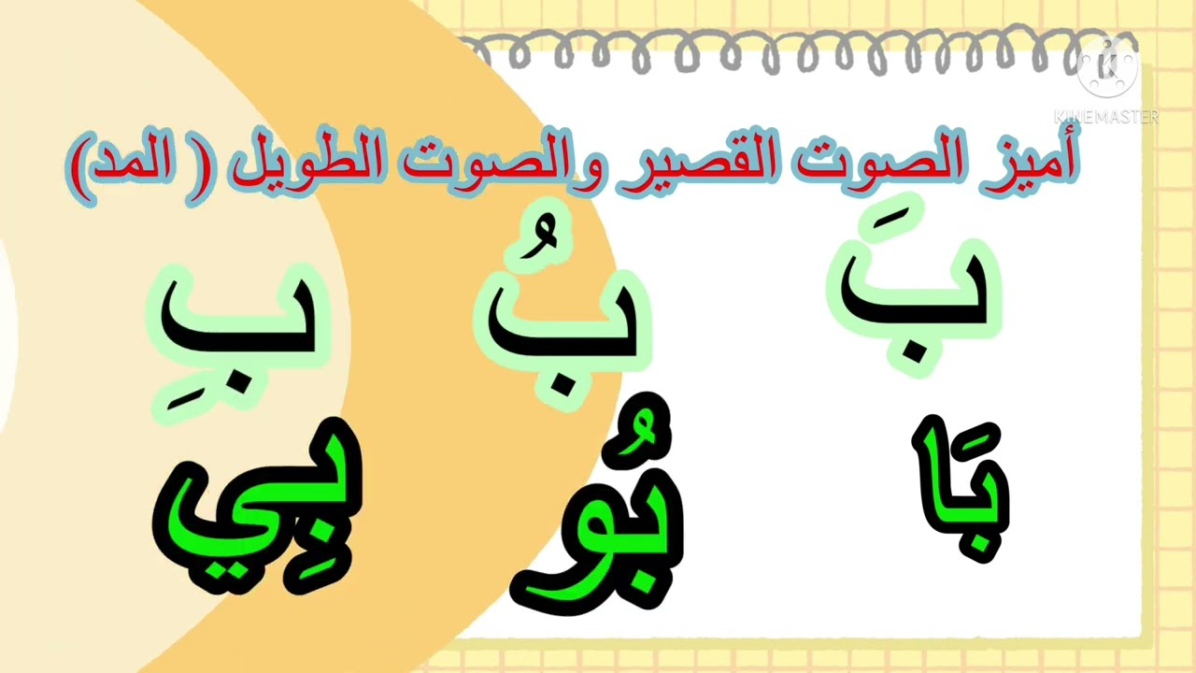
أولاً: المد القصير وهو الفتحة / الكسرة / الضمة.
ثانياً: المد الطويل (ا / و/ ي). تأتي في وسط الكلمة أو آخر الكلمة، لا تأتي في أول الكلمة، (الألف)قبلها فتحة، (الواو) قبلها ضمة، (الياء) قبلها كسرة، والحرف اللي قبله (الحرف الممدود).
مثال: مد بالألف: باسل، والحرف الممدود (بـا)
مد بالواو: عصفور، والحرف الممدود (فو)
مد بالياء: بيت، والحرف الممدود (بيــ)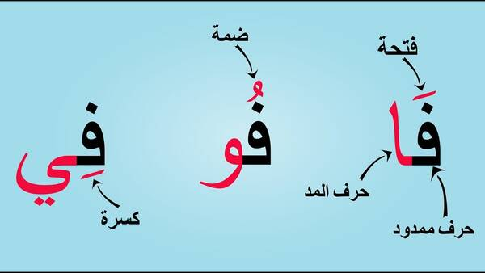

النشاط الأول: صنف الكلمات التالية حسب نوع المد الطويل:
نام * سرير * صفوف * صام * فريق * رُسوم
مد بالياء | مد بالواو | مد بالألف

النشاط الثاني: أُحلل الكلمات إلى مَقاطع وحروف
نَامَ

رُسُومُ

رَصِيفُ

النشاط الثالث: أُكتب مَقطع المد داخل المستطيل:
حِصان شُموع طَريق نَظيف كتاب

النشاط الرابع: نضع الحركة المناسبة على الحرف المخطوط تحته.

شعَرَ الْبُيوت حريةُ بأمانٍ طارت

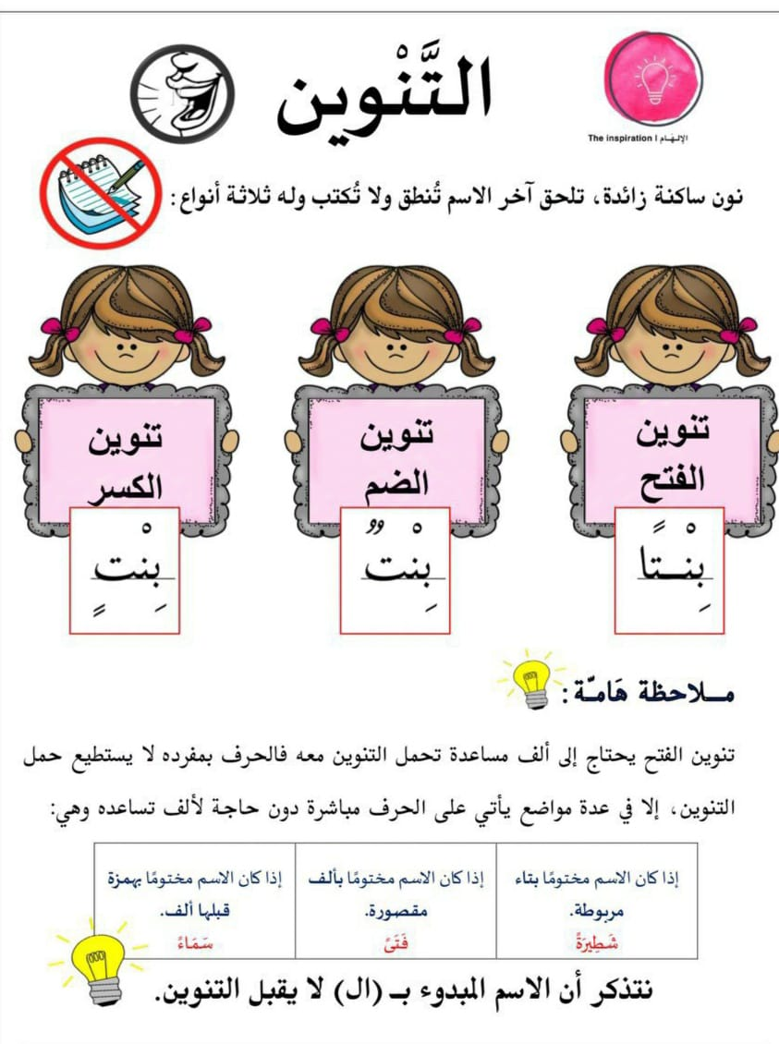
4-التمييز ما بين أنواع التنوين(تنوين الفتح/تنوين الكسر/ تنوين الضم)

النّشاط الأول: أملأ الجدول حسب المطلوب
الكلمة | تنوين الفتح | تنوين الضم | تنوين الكسر
فلاح | فلاحاً | فلاحٌ | فلاحٍ
زهرة
شيء
سوء
رداء
قلعة
مدرسة
نساء
ماء
بيت
قلم
سماء
هاتف
كتاب
معلمة
مثال

5-التمييز بين حروف الجر.

النشاط الأول: أضع خطاً تحت حرف الجر في ما يلي:
- وَقَفَ سامي على الطّريق.
- نزلَ سَميرٌ مِنَ السّيارةِ.
- ذَهَبَ سَعيدٌ إلى الْمدرسةِ.
- يرعى الْخروفُ الْعشبَ في الْمراعي.
- قَدَمَ وَليدٌ إلى ليلى هَديةً في عيد ميلادها.
- خَرَجَ الأَولادُ مِنَ الصّفِ إلى الْملعبِ.

النشاط الثاني: أضعُ حرف الْجر المناسب في الفراغ:
- نَظَرَ سَميرٌ _________ أعلى، فَرأى نُجوماً تلمعُ__________ السّماءِ.
- وَضَعَ عادِلٌ كتبهُ_______ الحقيبة، وَحَمَلَ الحقيبة __________ ظَهره.
- نَزَلَ وَديعٌ _________ سيارةِ الْمدرَسةِ، واقتَرَب ___________ رَفيقِهِ سَميرٍ، وَقالَ __ـــه: خُذ هذه الحقيبة ______ ظَهري.
- ضَع خَطاً ___ المسطرةِ تحت هذه الكلمةِ.
- يأكل القرد الموزة ___ الإنسانِ.

النّشاط الثالث: ضَع حروف الْجر التالية في جملٍ مُفيدةٍ:
- إلى: ________________________________

- في: ________________________________

- مِنْ: ________________________________

- على: _______________________________

- بــِ :_________________________________

- كــَ : _________________________________

- عن: _________________________________

- لــِ : __________________________________

6-التمييز بين أقسام الكلام.
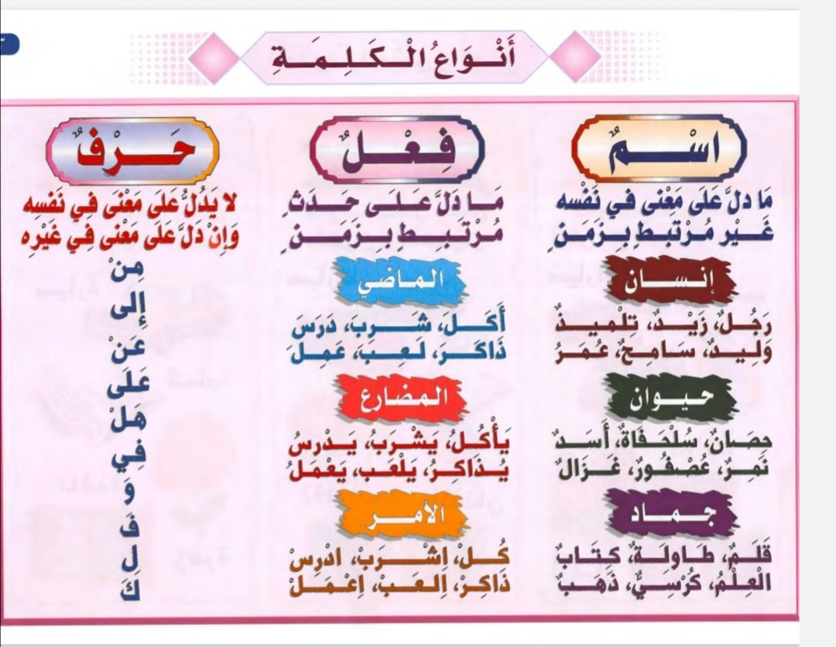
الهدف من هذه الأنشطة: أن يميز الطلبة بينَ أقسام الكلام.

النَّشاط الأول: أعزائي الطلبة نَقرأ النّص، ثُمَّ نُجب عما يليه:
ذَهَبَ أمير إلى حَديقة الحيوانات، وشَاهَدَ الفيل الضّخم يعيشُ في القَفَص.. عندما حاوَلَ أمير الاقتراب من الفيل صاحَ والِدَه: احترس من الاقتراب أكثر لئلّا يؤذيك.
اس

_ استخرج من الفقرة السّابقة ما يأتي:
- اسم إنسان: __________________
- فعلًا مضارعًا:________________
- اسم حيوان:__________________
- فعلًا ماضيًا:__________________
- حرفَ جَرٍ:___________________
- فعلَ أمر:_______________________

النَّشاط الثّاني: أعزائي الطلبة نَضع خطًّا تحت الاسم وخطين تحت الفعل في الجمل التّالية:

- يُحافِظ الفِلَسطينيون على ميراث أجدادهم.
- زرع الفلاحان الثّمار في الحديقة.
- السّاحر يقوم بِخُدَع عجيبة.
- تشرق الشّمس في الصّباح.

النَّشاط الثالث: أعزائي الطلبة نَصنف الكلمات الآتية حسب ما هو مطلوب في الجدول.
(إلى، الجار ، ادرسي ، كرسي، عن ، يجلس، برتقال ، سَبِح ، في، نصوم، كتاب ، من ).
اسم | فعل | حرف

النّشاط الرابع: نختار الإجابة الصحيحة فيما يلي:
١-الاسم فيما يلي هو:
أ-كَتَبَ. ب- يكتب. ج- اكتب. د- كتاب.
٢-الفعل فيما يلي هو:
أ-يَعمل. ب- العلم. ج- العامل. د- عمل
٣-يعيش العصفور ……… العش. حرف الجر المناسب هو :
أ- عن. ب- في. ج- إلى. د- (كــــ ).
٤-جميع ما يلي أفعال ما عدا:
أ- سَجَدَ. ب- تسجد. ج-سجادة. د-اسجد.

7-التمييز بين المؤنث والمذكر.
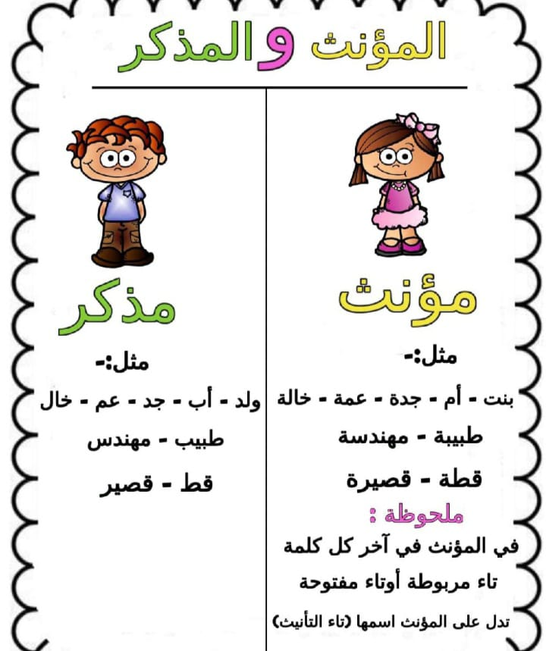
الهدف من هذه الأنشطة: أن يميز الطلبة الفرق بين المذكر والمؤنث ويلاحظ الفرق بينهما.

النَّشاط الأول: أعزائي الطلبة نُكْمِل كما المثال:
الْمُؤنث | الْمُذكّر
طَبيبة | طَبيب
 | مُسْلم
 | قاضي
 | غَزال
 | صَديق

النَّشاط الثّاني: أعزائي الطلبة نُكْتُبُ مُذّكَر الْكَلمات التالية.
طالبة | مُخْتَلفة | مُبْتَسِمة | كَبيرة | لاعِبَة

النَّشاط الثالث: أعزائي الطلبة نُكْمِل حَسْب الْمِثال التّالي.

الْمؤنث | الْمُذَكر
مُهَندِسة بارِعة | مُهَندس بارِع
طِفْلة صَغيرة | ______________________
عامِلة نَشيطة | ______________________
______________________ | مُعلم مُخلص
______________________ | مُذيع ماهر

النَّشاط الرابع: أعزائي الطلبة نُصَنِفُ الكَلمات التالية إلى المُذكر والْمؤنث.
شَجَرَةٌ | شُباكٌ | مَدْرَسَةٌ | طابِقٌ | صَفْ
جَرَسٌ | ساحَةٌ | باقَةٌ | طاوِلَةٌ | لَوحٌ

مؤنث | مُذكّر
النَّشاط الخامس: أعزائي الطلبة نُحَوّلُ الكَلماتِ التّالية مِنْ المؤنث إلى المُذكّر
- بِنْتٌ تَلْعَب. وَلَدٌ __________
- قِطَةٌ تَجْري. قِطٌ __________
- أُمٌّ تَطْبُخُ. أَبٌ __________
- فلاحةٌ تَزرَعُ. فَلاحٌ _________
- تلميذةٌ مجتَهِدةٌ. تلميذٌ _________

